PRESSEINFORMATION
Techtronic Industries Redaktion:
Central Europe GmbH Pressebüro Dieter Tschorn & Partner
Walder Straße 53 Postfach 101152
40724 Hilden 69451 Weinheim
Tel. (02103) 960 149 Tel. (06201) 5 78 78
www.milwaukeetool.com www.pressebuero-tschorn.de

Die unterschätzte Gefahr
Unsachgemäß modifizierte PSA birgt große Risiken – nicht nur für Sicherheit und Gesundheit

Die körperliche und geistige Gesundheit von Mitarbeitern hat heute einen hohen Stellenwert in der Arbeitswelt, besonders auf Baustellen, wo das Risiko von Verletzungen allgegenwärtig ist. Die Statistik zeigt: Allein im Jahr 2023 verzeichnete die Deutsche Gesetzliche Unfallversicherung (DGUV) in Deutschland 381 tödliche Arbeitsunfälle, 76 davon in der Bauwirtschaft.

Bei der Vermeidung von Unfällen spielt die persönliche Schutzausrüstung (PSA) eine besonders wichtige Rolle. Ein fehlerhafter Einsatz oder fehlende Schutzausrüstung gefährdet nicht nur die Gesundheit der Beschäftigten, sondern kann erhebliche rechtliche und finanzielle Konsequenzen nach sich ziehen. Deshalb sollten die Verantwortlichen stets auf die Einhaltung von Vorgaben zum Arbeitsschutz achten. Die Forderungen nach Effizienz und Kosteneinsparungen dürfen nicht dazu führen, dass auf wichtige Sicherheitsstandards verzichtet wird.

Unsachgemäße Veränderungen an PSA sind ein Risiko
Dennoch ist zu beobachten, dass PSA in Eigenregie individuell angepasst wird – sei es, um diese an spezifische Tätigkeiten anzupassen oder um mehr Tragekomfort zu erreichen. So werden beispielsweise Schutzhelme verändert, um Zubehör anzubringen, oder Handschuhe an den Fingerspitzen abgeschnitten, um mobile Geräte bedienen zu können. Solche Anpassungen können die Schutzfunktion der Ausrüstung beeinträchtigen und setzen die Anwender erheblichen Risiken aus.

Unsachgemäße PSA-Anpassungen sollten deshalb unterbunden werden, und Marken wie Milwaukee unterstützen die Baubranche dabei, diese Praxis zu beenden. Verantwortliche für den Arbeitsschutz in Unternehmen sollten deutlich darauf hinweisen, dass vermeintlich harmlose Veränderungen schnell zu ernsthaften Gesundheitsrisiken werden können – nicht nur für die Träger selbst, sondern auch für das gesamte Team.

Rechtliche und finanzielle Konsequenzen
Unternehmen sollten bedenken, dass bei einem Unfall auch rechtliche Konsequenzen drohen, wenn feststeht, dass Mitarbeiter ihre PSA verändert, unvollständig angelegt oder gar nicht getragen haben. Neben möglichen Schadensersatzansprüchen drohen hier auch empfindliche Strafen. Wenn nicht normgerechte Schutzausrüstung bereitgestellt wird oder Modifikationen toleriert wurden, kann das Unternehmen mit hohen Geldstrafen, juristischen Sanktionen und einem schweren Imageverlust konfrontiert sein.

Die gesellschaftliche Verantwortung der Arbeitgeber
Neben rechtlichen und finanziellen Risiken gibt es eine gesellschaftlich-moralische Verpflichtung: Arbeitgeber sind dafür verantwortlich, ihre Mitarbeiter zu schützen. Durch Eigenmodifikationen wird dieser Auftrag gefährdet. Dem Personal eine optimale und zertifizierte Ausrüstung zur Verfügung zu stellen, sollte zu den selbstverständlichen Grundpflichten jedes verantwortungsvollen Unternehmens gehören.

Unternehmen sollten nicht nur die Gesundheit, sondern auch den Komfort ihrer Beschäftigten ernst nehmen. Die Frage, warum Mitarbeiter ihre Ausrüstung selbst anpassen, weist auf eine mögliche Problematik hin. Oft liegt die Antwort in kostensparenden Entscheidungen, die dazu führen, dass die zur Verfügung gestellte PSA weder bequem noch für die jeweilige Tätigkeit wirklich geeignet ist. Während Werkzeuge und Zubehör für die Mitarbeiter unverzichtbar sind, wird häufig aus Kostengründen eine Minimallösung bei der PSA gewählt.

Die Anschaffung von günstiger, aber unzureichender PSA kann langfristig fatale Auswirkungen auf die Sicherheit und die Produktivität eines Unternehmens haben. Durch die Wahl hochwertiger, komfortabler und aufgabengerechter PSA kann sich die Produktivität erhöhen, da die Bewegungsfreiheit und das Vertrauen in die Sicherheit gesteigert werden.

Der Blick auf das Ganze
Es ist offensichtlich, dass die Duldung von PSA-Modifikationen ein Unternehmen in vielerlei Hinsicht gefährden kann. Die versteckten Gefahren – sowohl rechtlich als auch finanziell – sind weitreichend. Es ist daher ratsam, mit Premium-Anbietern zusammenzuarbeiten, die sich der „Nutzeranpassungen“ bewusst sind und gezielt Maßnahmen zur Verbesserung ihrer Produkte umsetzen. Solche Anbieter stellen PSA bereit, die den gesetzlichen Gesundheits- und Sicherheitsanforderungen entspricht oder diese sogar übertrifft, was die Notwendigkeit für Modifikationen von vornherein eliminiert. So können Bauunternehmen dieser selbstschädigenden Praxis endgültig ein Ende setzen.

PSA-Lösungen von Milwaukee
Sicherheit von Kopf bis Fuß – Milwaukee, bekannt für Premiumwerkzeuge für professionelle Anwender, hat sein Sortiment im Bereich Persönliche Schutzausrüstung (PSA) konsequent weiterentwickelt und auf über 1.000 Lösungen in mehr als zehn Kategorien ausgebaut. Dazu gehören Atem-, Augen-, Gehör-, Gesichts-, Hand-, Knie-, Kopf und Warnschutz, Sicherheitsschuhe sowie Werkzeugsicherungen. Dabei verfolgt der Hersteller den gleichen hohen Anspruch wie bei der Entwicklung seiner Akku-Elektrowerkzeuge: Innovative Lösungen sollen den Anwendern helfen, ihre Arbeit effizienter und sicherer auszuführen.

Weitere Informationen: de.milwaukeetool.eu/range/ppe

Fotos: Milwaukee

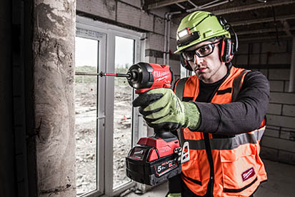
Von der Warnschutzweste über Arbeitshandschuhe bis zum kompletten Kopfschutzsystem mit kompatiblen Zubehör bietet Milwaukee viele Produkte der PSA aus einer Hand und in profigerechter Qualität und Ausstattung.

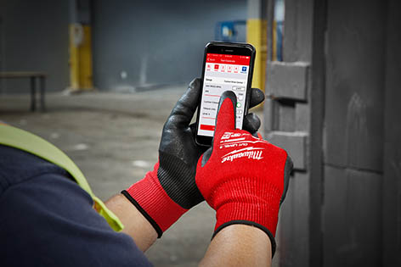
Besonders umfangreich ist bei Milwaukee das Sortiment an Arbeitshandschuhen, darunter auch Modelle mit Smartswipe-Funktion für die Benutzung von Touchscreens mobiler Endgeräte.

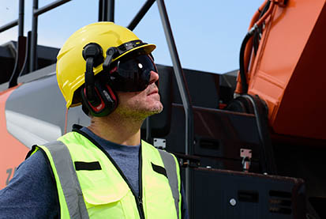
Die Eigenentwicklung BOLT 100 / BOLT 200 ist nicht nur Schutzhelm, sondern ein modulares System, das nach Bedarf mit kompatiblem Zubehör erweitert werden kann – für sicheres und effizientes Arbeiten unter allen Bedingungen.

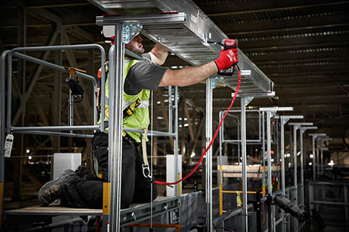
Eine wichtige Ergänzung findet das PSA-Sortiment bei Milwaukee im Bereich Werkzeugfallsicherung. Dazu gehören Haltebänder mit Aufpralldämpfung, die die Fallgeschwindigkeit kontrolliert abbremsen, wenn ein Werkzeug versehentlich herunterfällt.

